**BÁO CÁO GIỮA KÌ MÔN LẬP TRÌNH THIẾT BỊ DI ĐỘNG**

Tên: Nguyễn Nhật Long

Mã SV: 63134526

Lớp: 63.CNTT_2

Câu 3: App giới thiệu bản thân

- Đầu tiên, ta tiến hành thiết lập giao diện cho app như hình bên dưới.

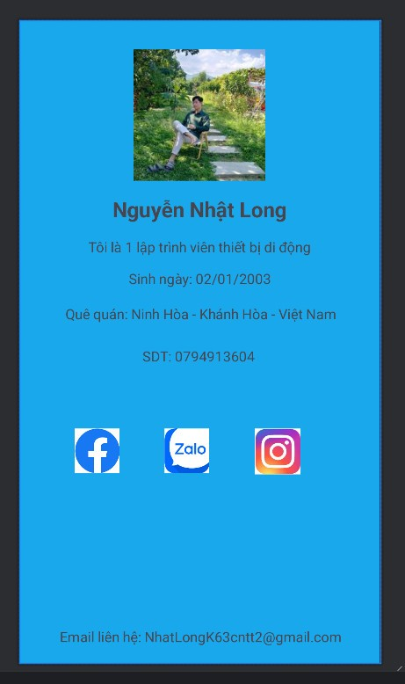

- Xây dựng nội dung mô tả cho ứng dụng:

<resources>

<string name="app_name">Cau3_Luachon2</string>

<string name="avatar_description">Mô tả về avatar</string>

<string name="facebook_description">Mô tả về Facebook</string>

<string name="zalo_description">Mô tả về Zalo</string>

<string name="instagram_description">Mô tả về Instagram</string>

</resources>

- Xây dựng các liên kết với link thông tin cá nhân, để sau khi nhấn vào các hình ảnh thông tin của bạn sẽ được hiện lên.

public void onFacebookIconClicked(View view) {

// Mở liên kết đến trang Facebook cá nhân của bạn

Intent intent = new Intent(Intent.ACTION_VIEW, Uri.parse("https://www.facebook.com/nhatlong2103/"));

startActivity(intent);

}

public void onZaloIconClicked(View view) {

// Mở liên kết đến trang Zalo cá nhân của bạn

Intent intent = new Intent(Intent.ACTION_VIEW, Uri.parse("https://zalo.me/0794913604"));

startActivity(intent);

}

public void onInstagramIconClicked(View view) {

// Mở liên kết đến trang Instagram cá nhân của bạn

Intent intent = new Intent(Intent.ACTION_VIEW, Uri.parse("https://www.instagram.com/long_nguyen213/"));

startActivity(intent);

}